ZÁKLADNÍ ŠKOLA A MATEŘSKÁ ŠKOLA JARCOVÁ
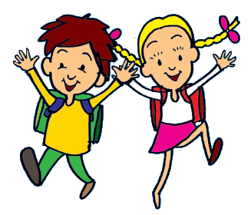
VÁŽENÍ RODIČE, ZVEME VÁS I VAŠE DĚTI
K ZÁPISU DO 1. TŘÍDY NA ŠKOLNÍ ROK 2022/2023, KTERÝ SE KONÁ DNE 7. DUBNA 2022
OD 13,00 DO 16,00 HODIN V NAŠÍ ŠKOLE
VAŠIM DĚTEM NABÍZÍME:
- výuku podle vzdělávacího programu: "Jen si děti všimněte, co je krásy na světě..."
- výuku anglického jazyka od 1. ročníku
- sociálně - preventivní programy, vzdělávací projekty
- lyžařské kurzy pro všechny ročníky
- zájmové kroužky (přírodovědný, sportovní,dramatický, aerobik, výtvarný a FIMO)
- pestrý program ve školní družině
- v rámci projektu ovoce pro vaše děti zdarma, školní mléko
- exkurze, kulturní a sportovní akce
více informací: na telefonním čísle 571 631 082 (popř. 776 135 687) nebo webové stránky: www.zsjarcova.cz

